План-конспект
дистанционного занятия по хапкидо
педагога дополнительного образования Асанова. А.Ф.

Объединение: «Хапкидо»
Программа - «Хапкидо»
Группа № 01-65
Дата проведения: 13.05.2026.
Время проведения: 18.30
Тема: «Техническая подготовка. Обучение приемам защиты в движении».
Цель: Научить основным правилам защиты и отработать их парах.
Ход занятия:
1.Подготовительная часть (30 мин.)
Разминка:
1) наклоны головы влево, вправо; вперед, назад.
2) поднимаем и опускаем плечи вверх, вниз.
3) круговые движения в локтевых суставах внутрь, наружу.
4) круговые движения в запястьях.
5) круговые движения прямыми руками вперед, назад.
6) правая рука вверх, левая вниз, отведение прямых рук назад, со сменой положения рук.
- кувырок вперед,
- кувырок назад,
- кувырок вперед через правое (левое) плечо,
- кувырок назад через правое (левое) плечо.
- Восстановления дыхания.
Статическая разминка для всего тела: комплекс общеразвивающих упражнений на месте.
Комплекс упражнений для развития гибкости:
-наклоны туловища к левой и правой ноге,
-полу выпады к левой и правой ноге,
- «бабочка»,
-шпагаты к левой и правой ноге,
-махи левой и правой ногой вперёд (выполняются прямой ногой).

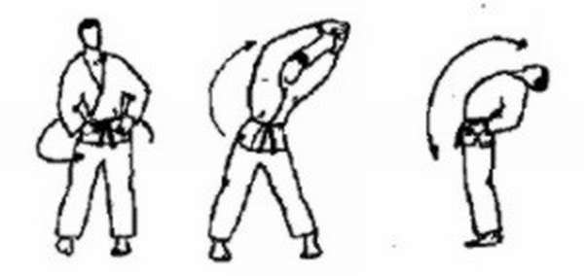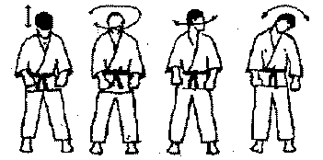

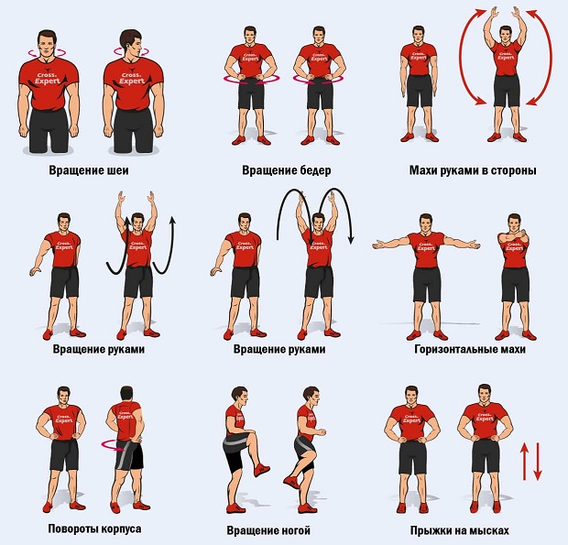

2.Основная часть (30 мин.):
1. Принципы защиты в движении
- Круговые движения: Защита строится на уходе с линии атаки и направлении силы противника по круговой траектории, чтобы вывести его из равновесия.
- Принцип воды: Мягкое реагирование на жесткую атаку. Защищающийся "обтекает" атаку, не вступая в прямое столкновение силой.
- Принцип гармонии: Взаимодействие с противником, использование его импульса для проведения бросков или болевых приемов.

2. Базовые элементы движения
- Перемещения: Обучение начинается с правильных шагов и уходов с линии атаки, сохраняя устойчивость.
- Уходы и уклоны: Использование поворотов тела для пропуска атаки мимо себя.
- Падения и перекаты: Обучение защите в движении невозможно без умения правильно падать, что позволяет продолжать бой после броска.
3. Техники защиты в динамике
- Защита от захватов: Техники освобождения и мгновенного болевого воздействия на суставы (кистевые замки), выполняемые, пока противник находится в движении.

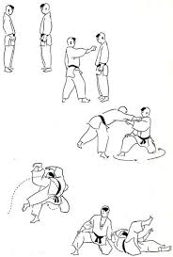
- Броски и подсечки: Использование импульса атакующего для выполнения броска (напр., через бедро, подножки).

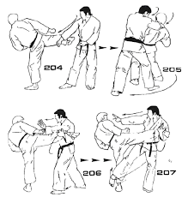
- Удары в комбинации с защитой: Хапкидо объединяет защитные блоки с контратакующими ударами (руками, ногами) в движении.

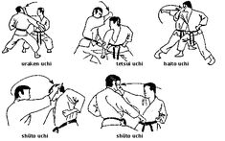

- Защита от вооруженного противника: Обучение работе против ножа или палки, где критически важен уход с линии поражения и контроль руки с оружием.

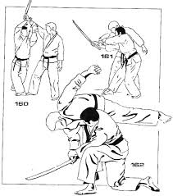

3.Заключительная часть (5 мин):
Потянуться, сделать наклон вниз с выдохом, развести ноги в сторону и при поднимании спины сделать вдох так повторить 10 раз. Затем задержаться внизу расслабить спину. Следующее лечь на спину прижать к себе колени и покачать вперед-назад так же для расслабления спины и восстановления.
Домашнее задание:
- приседания (40 раз) приседаем с прямой спиной до конца.
- отжимания (40 раз) положения спины параллельно полу, сгиб рук в локтях 90 градусов.
- пресс (40 раз) руки за головой касаются колен.
Обратная связь:
Фото самостоятельного выполнения задания отправлять на электронную почту metodistduz@mail.ru для педагога Асанов А.Ф.

